Mystery: Wo sind alle Äpfel hin?
Mystery-Geschichte:
Lea will ihre beste Freundin Marie zum Kuchenessen einladen. Dafür will sie einen Apfelkuchen backen. Die Äpfel hierfür will sie auf einem Feld, auf dem „Äpfel zum Selbsternten“ angeboten wird, pflücken – das hat sie letzten Sommer auch schon gemacht. Als sie an dem Feld ankommt, sieht sie zwar Apfelbäume, aber nur wenige oder sehr kleine Äpfel. Und das, obwohl der Frühling mild war. Die übrigen Äcker sind voller Rapspflanzen. Das hilft Lea aber leider nicht weiter, da sie damit keinen Kuchen backen kann. Das ärgert sie und sie beschwert sich bei einem Landwirt, Herr Schmitt, der sich gerade um das Rapsfeld kümmert, dass er Schuld an den fehlenden Äpfeln habe.
Aufgabe:
Löst das Mystery und analysiert die Aussage „Herr Schmitt hat viel zu tun und Lea kann daher keinen Apfelkuchen backen“.
- Nehmt dazu nacheinander eine Karte aus dem Umschlag und lest sie in Eurer Gruppe laut vor. Legt die Karte auf das Plakat und diskutiert, inwiefern sie mit der Mystery-Frage zusammenhängen. Tipp: Ordnet neue Karten (falls möglich), zu bereits abgelegten Karten dazu, wenn ihr denkt, dass hier ein Zusammenhang bestehen könnte!
- Wenn ihr alle Kärtchen gezogen habt, versucht die Zusammenhänge und Beziehungen zwischen den einzelnen Karten herauszufinden, um die Mystery-Frage zu beantworten. Einigt Euch auf eine gemeinsame Lösung und ergänzt die Zusammenhänge der Karten durch Pfeile und Beschriftungen.

Der Rückgang von Wildbienen ist alarmierend: Von den rund 561 heimischen Arten in Deutschland gelten laut Roter Liste¹ nur 37% aller Arten derzeit als ungefährdet.  ¹https://www.wildbienen.info/downloads/rote_liste_bienen_fassung_5.pdf | Durch die Intensivierung der Landwirtschaft werden die Lebensräume von Wildbienen verändert.
Karte 1 | Karte 2
Die globale Erwärmung durch den Klimawandel führt zu veränderten Blühzeiten vieler Pflanzenarten. Außerdem führen steigende Temperaturen dazu, dass der Lebensraum von Hummeln schrumpft, da sie bei zu hohen Temperaturen nicht fliegen können. | Zur Gründung eines neuen Staates kommt die Hummel am Frühlingsanfang aus ihrem Überwinterungsquartier, um an einem geeigneten Platz ein neues Nest zu gründen. Zur eigenen Versorgung und zum Aufziehen ihrer Nachkommen benötigt sie außerdem Nahrung in Form von Pollen und Nektar. Dafür sind besonders Blühpflanzen, wie z.B. Obstbäume, wichtig, die zu dieser Zeit schon blühen.
Karte 3 | Karte 4
Der Rückgang der bestäubenden Insekten führt dazu, dass weniger Pflanzen durch sie bestäubt werden. Dadurch findet ein kleinerer Austausch an Genen statt, wodurch sich Pflanzen schlechter an sich ändernde Umweltbedingungen anpassen können. | Die Blütenpflanzen stellen auch für weitere Tiere, wie Käfer oder Schmetterlinge, eine Nahrungsquelle dar.
Karte 5 | Karte 6
Um seinen Ernteertrag zu vergrößern, baut Herr Schmitt schon über mehrere Jahre sogenannte Monokulturen an und entfernt die Randstreifen seiner Felder, auf dem sonst Wildblumen blühen. Außerdem setzt er Dünger und Pestizide* ein.  *Pestizide sind im Allgemeinen Pflanzenschutzmittel, zu denen Schädlingsbekämpfungsmittel, aber auch Herbizide (Unkrautbekämpfungsmittel) gezählt werden. | Pestizide*, wie Glyphosat oder Neonicotinoide wirken sich nicht nur auf zu bekämpfende Schädlinge aus, sondern beeinflussen auch andere Tierarten.  *Pestizide sind im Allgemeinen Pflanzenschutzmittel, zu denen Schädlingsbekämpfungsmittel, aber auch Herbizide gezählt werden.
Karte 7 | Karte 8
Das verfügbare Blütenangebot (Qualität und Menge) ist der wichtigste Faktor für die Vielfalt und Anzahl an Wildbienen. | Neben den Ackerflächen von Herrn Schmitt wurde außerdem ein neues Baugebiet angelegt. Familie Fröhlich hat sich hier ein Haus gebaut.
Karte 9 | Karte 10
Fremde Arten und die Ausbreitung von Krankheitserregern sowie Parasiten, die zufällig durch den Menschen verbreitet werden oder durch den Transport von Bienen über längere Distanzen auftreten, können zum Aussterben von Wildbienenarten führen. | Wildbienen bauen ihre Nester auf verschiedene Arten. Hummeln z.B. nisten häufig unterirdisch in verlassenen Mäuse- oder Maulwurfnestern.
Karte 11 | Karte 12
In Monokulturen fehlen Nistmöglichkeiten für Wildbienen. Außerdem bieten sie nur kurzzeitig Nahrung. Dabei ist es wichtig, dass ein Hummelvolk von Frühling bis Herbst in geringer Entfernung Futterpflanzen benötigt, um nicht zu verhungern.  *Als Monokulturen werden Flächen bezeichnet, auf denen ausschließlich eine Nutzpflanze über mehrere Jahre hintereinander angebaut wird. | Artenvielfalt ist notwendig, um für die Stabilität eines Ökosystems zu sorgen.  Karte 14
Karte 13 | Karte 14
Die Bestäubung durch Wildbienen ist für die Landwirtschaft und für die Biodiversität unverzichtbar. Außerdem sind einige Pflanzen wie z.B. Erdbeeren oder Tomaten auf bestimmte Bienenarten als Bestäuber angewiesen. | Der Einfluss des Menschen auf den Rückgang von Wildbienen ist enorm.
Karte 15 | Karte 16
Während Insekten von Pflanzen ihre Nahrung in Form von Nektar und Pollen erhalten, bestäuben sie diese im Gegenzug. Dadurch sorgen sie für die Bildung von mehreren und größeren Früchten. | Die Vorgärten des Neubaugebietes, in dem Familie Fröhlich ein Haus gebaut hat, sieht sehr aufgeräumt aus. Blumen wie Klee, Disteln oder Löwenzahn werden regelmäßig entfernt und auch sonst sind keine heimischen Pflanzen angepflanzt.
Karte 17 | Karte 18
Da Frau und Herr Fröhlich beide viel arbeiten und keine Zeit für Gartenarbeit finden, haben sie ihren Garten pflegeleicht angelegt. Es gibt eine Rasenfläche, die wöchentlich gemäht wird, der Rest des Gartens nimmt eine Terrasse ein, am Rand davon steht ein Topf mit gefüllten Rosen.  Karte 19 | 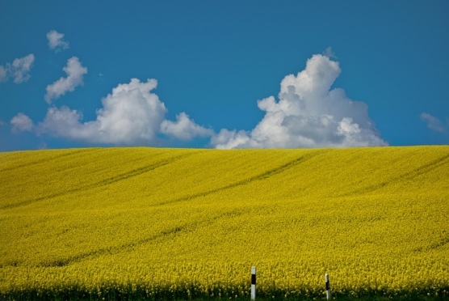  https://pixabay.com/de/photos/raps-rapsfeld-gelb-feld-landschaft-450156/  Beispiel einer Monokultur: Ein Rapsfeld, das Bestäubern kurzzeitig viel Nahrung bietet.
Karte 19 | Karte 20  https://www.mellifera.de/blog/nbl-blog/interview-tschumi.html  Beispiel eines Blühstreifens am Rand eines Feldes.
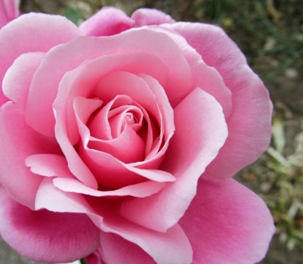  Gefüllte Rosenblüte: Insekten können hier keine Nahrung sammeln, da die Blütenblätter den Weg versperren.  https://pixabay.com/de/photos/herbst-rose-offene-2881586/ | 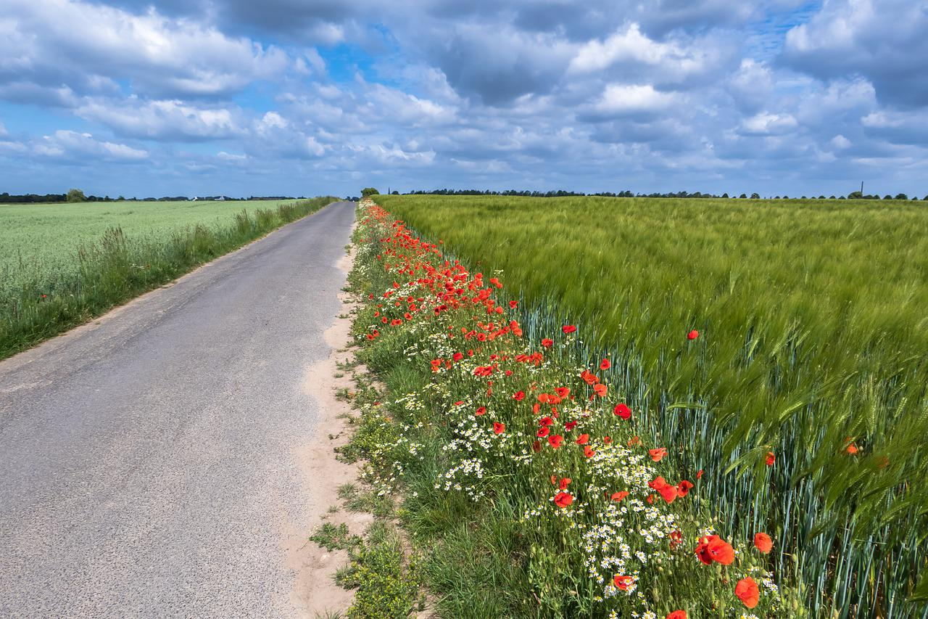  https://pixabay.com/de/photos/mohn-kamille-weg-blühstreifen-5215540/
Karte 21 | Karte 22
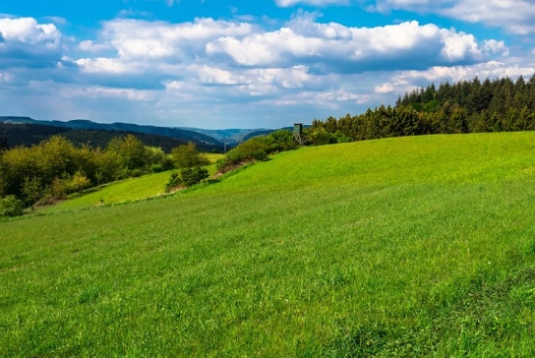  Beispiel einer stark gedüngten Wiese.  https://pixabay.com/de/photos/wiese-weide-h%C3%BCgel-himmel-wolken-4212619/ | 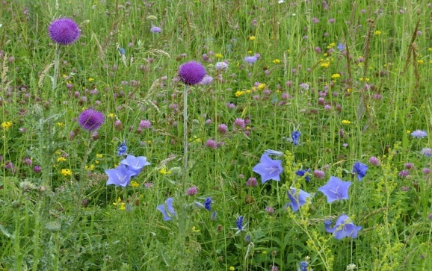  Beispiel einer ungedüngten Wiese: Wildblumen findet man auf nährstoffarmen Wiesen.  https://pixabay.com/de/photos/wiese-blumenwiese-magerwiese-distel-176006/
Karte 23 | Karte 24
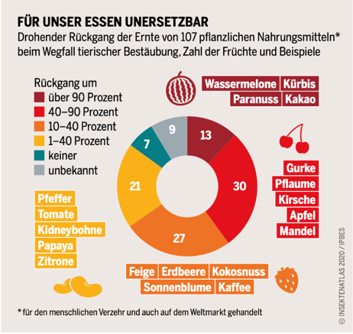  Bartz/Stockmar, CC BY 4.0 | Flugradius zur Nahrungssuche verschiedener Hummelarten (erstellt nach Goulson, 2010).  Erdhummel 312 – 3000 m  Steinhummel 450 – 2750 m  Ackerhummel 312 – 1000 m  Wiesenhummel 250 – 674 m
Karte 25 | Karte 26

